Abstraksi Penggunaan Data
Penghitungan Biaya Hak Penggunaan Spektrum Frekuensi Radio
untuk Izin Pita Frekuensi Radio (BHP IPFR) Tahun 2023

- Latar Belakang
Salah satu sumber utama penerimaan negara bukan pajak Kementerian Komunikasi dan Informatika berasal dari Biaya Hak Penggunaan Spektrum Frekuensi Radio untuk Izin Pita Frekuensi Radio (BHP IPFR). Pengenaan tarif dan skema perhitungan BHP IPFR tersebut dapat dilihat salah satunya pada Peraturan Pemerintah Nomor 43 Tahun 2023 tentang Jenis dan Tarif Atas Jenis Penerimaan Negara Bukan Pajak yang Berlaku Pada Kementerian Komunikasi dan Informatika. Adapun formula untuk menghitung tarif BHP IPFR berupa biaya Izin Pita Frekuensi Radio tahunan adalah BHP IPFR (Rupiah)=N x K x I x C x B, dimana C merupakan jumlah populasi penduduk Indonesia yang diperoleh dari instansi yang membidangi urusan pemerintahan di bidang statistik. BHP IPFR tersebut dikenai kepada pemegang IPFR baik untuk pemegang IPFR cakupan wilayah nasional maupun regional. Dengan demikian, Direktorat Penataan Sumber Daya, Ditjen SDPPI menggunakan data jumlah penduduk provinsi maupun nasional untuk menjadi salah satu komponen yang dibutuhkan dalam penghitungan besaran BHP IPFR sebagai PNBP yang dilakukan Kementerian Komunikasi dan Informatika setiap tahunnya.

- Tujuan
Permintaan Data jumlah penduduk untuk setiap provinsi di Indonesia tahun 2023 ini bertujuan untuk data dasar Pembuatan Keputusan Menteri Komunikasi bahan pembentukan Keputusan Menteri Komunikasi dan Informatika tentang Nilai N dan Jumlah Populasi Penduduk (C) pada Penghitungan Biaya Hak Penggunaan Spektrum Frekuensi Radio untuk Izin Pita Frekuensi Radio Tahun 2024 Berdasarkan Formula.

- Metode
Jumlah populasi tahun 2023 yang merupakan komponen nilai C pada perhitungan BHP IPFR kemudian akan ditetapkan melalui Keputusan Menteri Komunikasi dan Informatika yang selanjutnya akan menjadi dasar hukum dalam perhitungan BHP IPFR di tahun 2024 untuk setiap pemegang IPFR berdasarkan jatuh tempo penagihan. Besaran dan batas waktu pembayaran BHP IPFR kepada setiap pemegang IPFR selanjutnya akan ditetapkan melalui Keputusan Menteri Komunikasi dan Informatika. Keputusan Menteri Komunikasi dan Informatika tentang besaran dan waktu pembayaran BHP IPFR selanjutnya menjadi landasan hukum dilakukannya penerbitan Surat Perintah Pembayaran (SPP) kepada pemegang IPFR. Secara lebih ringkas metode dalam penghitungan Besaran dan Waktu Pembayaran BHP IPFR tergambar pada diagram berikut:
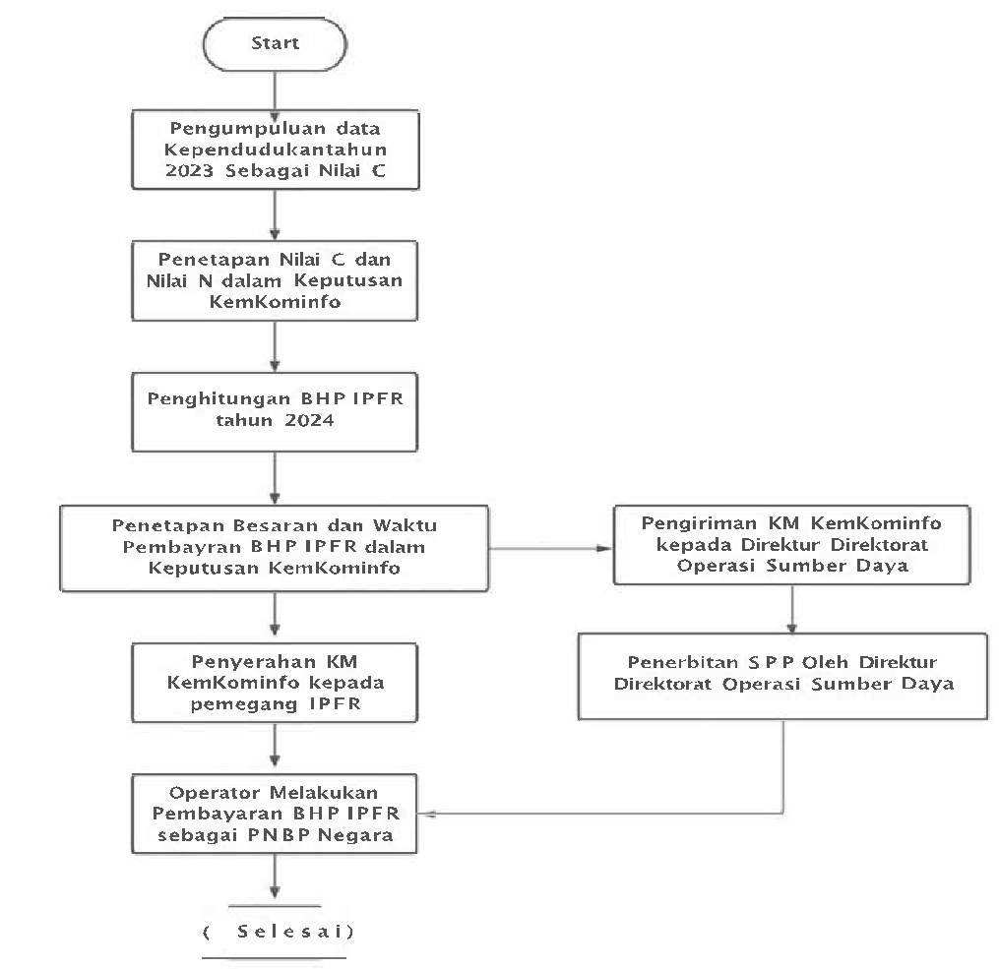
- Cakupan Wilayah
Cakupan wilayah data jumlah penduduk tahun 2023 adalah pada level provinsi dan Kota/Kabupaten di Indonesia

- Jenis Data, Variabel, dan Rentang Waktu (khusus untuk data mikro)
No. | Jenis PNBP (Data Mikro) | Tahun | Cakupan Wilayah | Jumlah
(1) | (2) | (3) | (4) | (5)
1. | Data Jumlah Penduduk Indonesia Tiap Provinsi Di Indonesia Tahun 2023 | 2023 | Provinsi di Indonesia | 1 Set Data
2. | Data Jumlah Penduduk Indonesia Tiap Kota/Kabupaten Di Indonesia Tahun 2023 | 2023 | Kota/Kabupaten di Indonesia | 1 Set Data

- Rancangan Hasil
Jumlah populasi penduduk tahun 2023 ini nantinya akan menjadi referensi dalam substansi Keputusan Menteri Komunikasi dan Informatika tentang Keputusan Menteri Komunikasi bahan pembentukan Keputusan Menteri Komunikasi dan Informatika tentang Nilai N dan Jumlah Populasi Penduduk (C) pada Penghitungan Biaya Hak Penggunaan Spektrum Frekuensi Radio untuk Izin Pita Frekuensi Radio Tahun 2024 Berdasarkan Formula. Keputusan Menteri tersebut akan menjadi dasar untuk penghitungan BHP IPFR tahun 2024 berdasarkan formula. Kemudian besaran dan waktu pembayaran BHP IPFR tahun 2024 tersebut akan ditetapkan oleh Menteri Komunikasi dan Informatika, dimana nantinya akan menjadi dasar untuk penagihan pembayaran bagi setiap pemegang IPFR yang merupakan komponen penyumbang PNBP terbesar dari Kementerian Komunikasi dan Informatika.

